20232112L2

例2　如图，用0.5 kg的铁锤钉钉子。打击前铁锤的速度为4 m/s，打击后铁锤的速度变为0，设打击时间为0.01 s，*g*取10 m/s2。

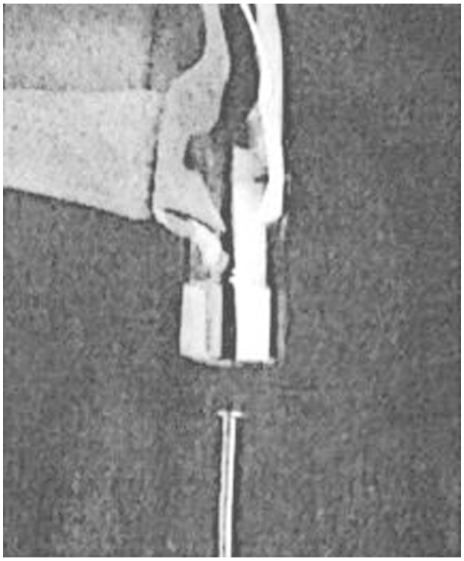

(1)不计铁锤所受的重力，铁锤钉钉子的平均作用力是多大？

(2)考虑铁锤所受的重力，铁锤钉钉子的平均作用力是多大？

答案　(1)200 N　(2)205 N

解析　(1)若不计铁锤所受的重力，该钉子对铁锤的平均作用力大小为*F*，根据动量定理有－*F*Δ*t*＝0－*mv*，解得*F*＝200 N。由牛顿第三定律知铁锤钉钉子的平均作用力大小为200 N。

(2)若考虑铁锤所受的重力，则有(*mg*－*F*′)Δ*t*＝0－*mv*，解得*F*′＝205 N。由牛顿第三定律知铁锤钉钉子的平均作用力大小为205 N。

拓展　请结合以上结果分析，说明在计算铁锤钉钉子的平均作用力时，在什么情况下可以不计铁锤所受的重力。